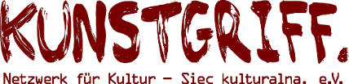
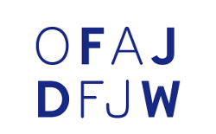
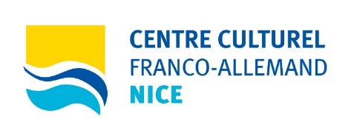

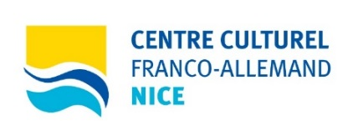
Deutsch-französisch-polnische Theaterbegegnung. Die Vergangenheit heute. // Anmeldeformular.
- Phase vom 1. bis 7. Juli 2018 in Frankfurt (Oder).

Name, Vorname: | Klicken oder tippen Sie hier, um Text einzugeben.
Adresse: | Klicken oder tippen Sie hier, um Text einzugeben.
PLZ, Ort: | Klicken oder tippen Sie hier, um Text einzugeben.
Mail: | Klicken oder tippen Sie hier, um Text einzugeben.
Handy: | Klicken oder tippen Sie hier, um Text einzugeben.
Nationalität: | Klicken oder tippen Sie hier, um Text einzugeben.
Geburtsdatum: | Klicken oder tippen Sie hier, um Text einzugeben.
Status: | Klicken oder tippen Sie hier, um Text einzugeben.
Sprachkenntnisse: | Klicken oder tippen Sie hier, um Text einzugeben.
Motivation: | Klicken oder tippen Sie hier, um Text einzugeben.
Austausch-, Theater- oder künstlerische Erfahrung: | Klicken oder tippen Sie hier, um Text einzugeben.
Essensgewohnheiten oder Allergien: | Klicken oder tippen Sie hier, um Text einzugeben.
Bemerkungen: | Klicken oder tippen Sie hier, um Text einzugeben.
Ich war Teilnehmer an der ersten Projektphase (Nizza 4-10.03.2018): | Ja: ☐ Nein: ☐
Ich möchte an der 3. Phase (Danzig 29.09.-5/10/2018) teilnehmen: | Ja: ☐ Nein: ☐

Teilnahmebedingungen:
Die Teilnahmekosten von 100 € sind per Überweisung an Kunstgriff. e.V. (Siec Kulturalna – Netzwerk für Kultur e.V. c/o Europa Universität Viadrina Frankfurt (Oder)) (IBAN: DE96 1705 5050 3135 0842 55, BIC: WELADED1LOS) zu bezahlen. Die Teilnahmekosten stellen eine Pauschalsumme dar und können in keinem Falle erstattet werden. Sie decken die pädagogischen Kosten des Projekts. Im Falle der Nichtinanspruchnahme einzelner Leistungen ist eine Rückerstattung nicht möglich.
Unser Projekt wird zum Teil durch das Deutsch-Französische Jugendwerk finanziert. Dank dieser Subvention können wir einen Teil der Aufenthaltskosten, der Verpflegung, der Programmkosten sowie der Reisekosten decken. Die letzteren werden auf Grundlage der Fördersätze des Deutsch-Französischen Jugendwerks nach Vorlage der Originalbelege erstattet.
Im Falle einer Absage weniger als zwei Wochen vor Projektbeginn werden 50 € der Teilnahmegebühren einbehalten.
Anmeldefrist ist der 10. Juni 2018. Die Anmeldungen sind (bevorzugt per Email) vollständig ausgefüllt und unterschrieben zu senden an:
Centre Culturel Franco-Allemand Nice
Marcel Saur
20 Cité du Parc
F-06300 Nice
+ 33 7 67 33 18 88
nice@mobiklasse.de

☐ Ich melde mich verbindlich für den zweiten Teil des deutsch-französisch-polnischen Theateraustausches „Die Vergangenheit heute“ an. Ich habe die Teilnahmebedingungen zur Kenntnis genommen und bestätige, dass alle meine Angaben korrekt sind. Ich autorisiere das Deutsch-Französische Kulturzentrum Nizza, das Maximilian Kolbe Haus und Kunstgriff. e.V. sowie die Partner des Projektes meine persönlichen Daten zur Realisierung des Projektes zu verarbeiten.
☐ Ich akzeptiere, dass während des Projektes entstandene Fotos zum Zwecke der Dokumentation ohne zeitliche Begrenzung auf sämtlichen Medien, z.B. in Broschüren, auf Internetseiten oder den sozialen Netzwerken verwendet werden dürfen.

Ort, Datum: Unterschrift:
___________________________ _______________________________

